Занятие в подготовительной группе «Космические дали»

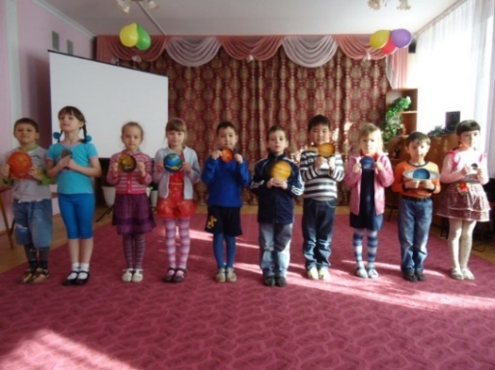

Задачи:
- Закрепить и расширить знания детей о многообразии космоса, планетах Солнечной системы. Рассказать об интересных фактах из мира космоса.
- Воспитывать у детей любознательность, познавательную активность, самостоятельность.
- Продолжать развивать речь, как средство общения, обогащать словарный запас.
- Обобщить и уточнить знания детей об планете Земля, кометах, астероидах.

Предварительная работа: чтение художественной литературы и энциклопедий о космосе, космонавтах, планетах Солнечной системы. Рассматривание иллюстраций, просмотр видеоматериалов, изготовление моделей Солнечной системы, планеты Земля, космических аппаратов. Работа в творческой мастерской (рисование, лепка, аппликация, поделки из бросового материала). Слушание музыки.
Оборудование: мольберт, буквы для слова «космос», мука, камни, глубокая ёмкость, макет космическая «тарелка», проектор мультимедиа.
Ход проведения:
Воспитатель: Сегодня мы с вами поговорим о том, что издавна привлекает и манит человека, чтобы узнать об этом отгадайте загадку и сложите отгадку из букв: Состоит из точек свет, полна горница планет.
Дети отгадываю т загадку и выкладывают слово «Космос».
Звучит космическая музыка и на слайдах появляется планета Земля.
Воспитатель: ребята, как вы думаете, что это?
Ответы детей (планета Земля).
Воспитатель: как вы догадались что это планета Земля?
Ответы детей (видны океаны, моря, леса, горы, пустыни).
Воспитатель: так выглядит наша планета из космоса. Ребята, вспомните, как звали первого космонавта, который совершил полёт в космос?
Ответы детей: (Ю.А. Гагарин). (Слайд)
Воспитатель: да, действительно 12 апреля 1961 года первый в мире космонавт Ю.А. Гагарин успешно облетел вокруг Земли. Скажите, как назывался космический корабль, на котором совершил полёт Ю.А. Гагарин?
Ответы детей (Восток). (Слайд).
Воспитатель: Правильно. Это было важным событием для учёных всего мира. Весь народ гордился, что именно российский гражданин первым в мире полетел в космос. А вы знаете, ребята, кто сконструировал первый космический корабль «Восток»?
Ответы детей (С.П. Королёв) (Слайд).
Воспитатель: Учёные под руководством конструктора Королёва изобрели первый спутник. Установили на нём приборы и запустили в космическое пространство, ещё до полёта человека в космос, а на борту его были необычные «космонавты», которые благополучно вернулись на Землю. Вы догадываетесь, что это были за космонавты?
Ответы детей (собаки Белка и Стрелка. (Показ слайда).
Воспитатель: молодцы ребята. А, что, если мы тоже совершим межпланетное путешествие по Солнечной системе. Хотите? Тогда скажите, каким должен быть настоящий космонавт?
Ответы детей (сильным, смелым, умным, мужественным, храбрым, здоровым).
Воспитатель: правильно. Давайте перед полётом проведём космическую разминку.
Проводится разминка под музыку «Космонавты»

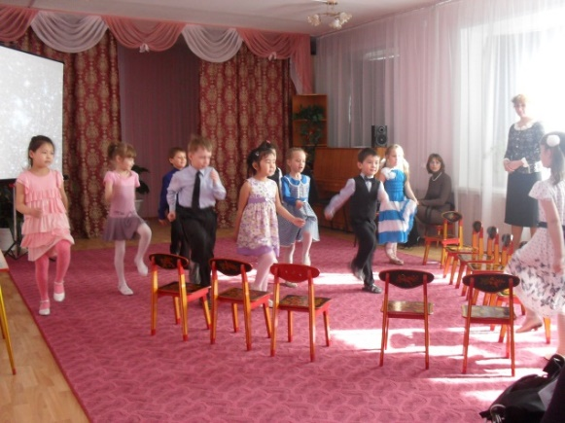

Воспитатель: Займите места на космическом корабле (дети рассаживаются).
Звучит голос: Внимание! Внимание! Наш экипаж отправляется в космический полёт. Начинаем обратный отсчёт 5,4, 3, 2, 1 старт!
Включаются звуковые эффекты: старт космического корабля. На слайдах появляется изображение летящего космического пространства. Звучит космическая музыка.
Воспитатель: Вот ребята, мы в космосе. (Слайд). Пока мы летим, давайте вспомним, как называются каменные тела, которые вращаются вокруг Солнца между планетами Марс и Юпитер?
Ответы детей (астероиды). (Слайд).
Воспитатель: Да, это небесные тела, которые вращаются вокруг Солнца по своей орбите и образуют пояс астероидов. Скажите, а у каких небесных тел есть светящийся хвост?
Ответы детей (кометы). (Слайд). Дети рассказывают из чего состоят кометы, почему они светятся.
Воспитатель: Подумайте, какие небесные тела люди называют падающими звёздами?
Ответы детей (метеориты – маленькие твёрдые небесные тела). (Слайд).
Воспитатель: Посмотрите, ребята, у нас за иллюминатором замечательный вид (Слайд). Что мы видим?
Ответы детей (все планеты и Солнце. Это Солнечная система).
Воспитатель: Ребята, давайте поговорим о самой горячей и жаркой планете. Как она называется? И что это планета или звезда?
Ответы детей (Солнце. Это звезда) (Слайд)
Воспитатель: Сколько планет в Солнечной системе? Чем они похожи и чем отличаются?
Ответы детей (всего 9 планет. Все планеты круглые. Но разного размера и цвета)
Воспитатель: как называется путь, по которому вращаются планеты?
Ответы детей (орбита)
Воспитатель: правильно, каждая планета вращается по своей орбите. И ещё планеты вращаются вокруг Солнца. Ребята, давайте поиграем и изобразим вращение планет вокруг солнца и вокруг своей орбиты.
Проводится игровая разминка «Вращение планет»
Воспитатель: Посмотрите ребята, мы приближаемся к самой близкой планете от Солнца. Как она называется? (Слайд).
Ответы детей (Меркурий).
Воспитатель: Расскажите, что вы знаете об этой планете?
Ответы детей (поверхность планеты покрыта кратерами. Планета напоминает скалистую пустыню).
Воспитатель: Мы приближаемся ко второй от Солнца планете. Как она называется? В честь кого она названа? (Слайд). Расскажите об этой планете.
Ответы детей (Венера. В честь богини красоты. Планета видна на небе утром или вечером. Это самая красивая и яркая планета).
Воспитатель: Ребята, мы пролетаем мимо третьей планеты. Вы узнали её? Расскажите о ней? (Слайд).
Ответы детей (Земля. На планете Земля видна вода, земля, леса, горы, пески).
Воспитатель: Чем планета Земля отличается от других планет? И почему?
Ответы детей (На планете есть жизнь. Воздух и вода необходимы для жизни).
Воспитатель: мы приближаемся к следующей планете. Она находится очень близко к Земле. Как она называется? (Слайд). Расскажите о этой планете.
Ответы детей (Луна. Планета является спутником Земли. Поверхность Луны покрыта кратерами. Луну видно с Земли).
Воспитатель: Кратерами покрыты поверхности всех твёрдых планет. Давайте узнаем, как образуются кратеры на планетах.
Проводится опыт «Метеориты и метеоритные кратеры». (В широкой ёмкости насыпана мука. В неё дети бросают шарики с небольшой высоты. На поверхности муки образовываются углубления – «кратеры»).
Воспитатель объясняет, что метеорит тяжёлый, а поверхность планеты мягкая, покрыта толстым слоем пыли, поэтому при падении образуется кратер.
Воспитатель: Давайте продолжим наше путешествие. Посмотрите, к какой планете мы приближаемся? (Слайд). Расскажите о этой планете.
Ответы детей (Это планета Марс. Она красного цвета. Её исследовали многие астрономы, приземлялись космические аппараты. Названа в честь бога войны).
Воспитатель: мы подлетаем к другой планете. Что это за планета? Расскажите о ней. (Слайд).
Ответы детей (Юпитер. Самая большая планета. Состоит из газа.)
Воспитатель: наше путешествие продолжается. Впереди другая планета. Расскажите, что вы знаете о ней?
Ответы детей (Планета Сатурн. Планета имеет кольца. Они состоят из миллионов каменных и ледяных обломков).
Воспитатель: Ребята, скажите, а вы знаете как зовут космонавта, который первым вышел в открытый космос?
Ответы детей (Алексей Архипович Леонов) (Слайд).
Воспитатель: Правильно, давайте и мы попробуем выйти в открытый космос. Побываем в невесомости.
Проводится упражнение на расслабление «Невесомость»
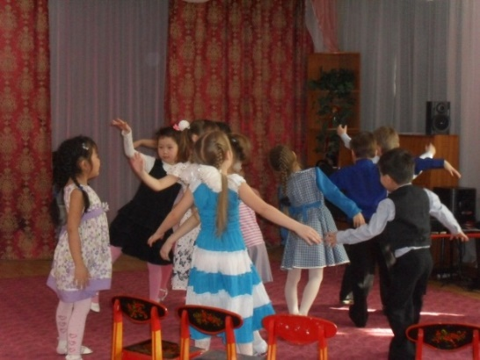
Воспитатель: Внимание! Наш космический корабль приблизился к другой планете. Как называется эта планета? (Слайд).
Ответы детей (Планета Уран. На этой планете 40 лет длится ночь и 40 лет длится день.)
Воспитатель: отправляемся к следующей планете. Какая это планета? Расскажите о ней. (Слайд).
Ответы детей (Нептун. Это самая маленькая планета среди планет гигантов, состоящих из газа. Состоит из газа. На этой планете дуют сильные ветры. Названа в честь бога воды).
Воспитатель: Вот мы и долетели до самой удалённой планеты Солнечной системы. Как она называется? (Слайд)
Ответы детей (Плутон. Состоит из камня и льда. Планету называют карликовой потому, что это самая маленькая планета. Вокруг Солнца облетает за 248 лет).
Звучит голос: Внимание! Внимание! К нам приближается неопознанный летающий объект.
Звуковые эффекты: приземляющийся космический корабль. Появляются «инопланетяне».
Воспитатель: Здравствуйте, жители другой планеты. Мы рады вас приветствовать на своём корабле.
1-й «инопланетянин»: Мы из космоса летели
Посмотреть на вас хотели.
2-й «инопланетянин»: Мы хотим у вас узнать, что вы будете делать если все планеты перепутаются, сойдут со своих орбит?
3-й «инопланетянин»: Помогите навести порядок. Найдите каждой планете своё место в Солнечной системе.

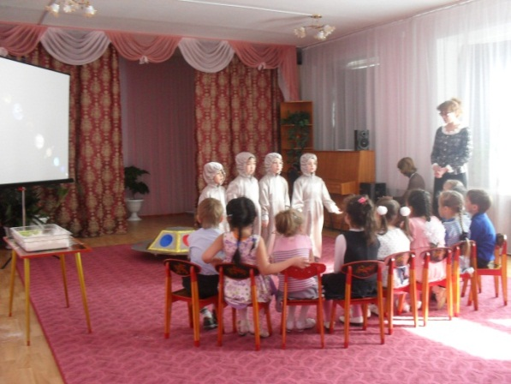

Проводится игра «Вселенский переполох». (с использованием ИКТ)
Дети выходят по очереди и нажимают на клавиатуре нужную клавишу, на слайдах появляется изображения планет в определённой последовательности. Игра сопровождается словами:
По порядку все планеты
Назовёт любой из нас:
Раз – Меркурий
Два – Венера
Три – Земля
Четыре – Марс
Пять – Юпитер
Шесть – Сатурн
Семь – уран
За ним Нептун,
Он восьмым идёт по счёту,
А за ним уже потом и девятая планета под названием Плутон.
(Аркадий Хайт).
Воспитатель: Гости из космоса, мы правильно выполнили ваше задание?
Инопланетяне: Верно. Все планеты расположились по порядку. Спасибо за помощь. Но космическое время движется вперёд и нам пора прощаться.
Дети прощаются.
Звуковые эффекты: космический корабль с «инопланетянами» улетает.
Воспитатель: Пора возвращаться на свою планету Земля.
Звучит голос: Космонавты по местам.
Старт давайте кораблям.
Начинаем обратный отсчёт: 5, 4, 3, 2, 1. Старт!
Звуковые эффекты: Космический корабль взлетает. Музыка космоса.
Воспитатель: Вот мы и возвратились из космического путешествия. (Слайд планеты Земля). Что мы видели?
Ответы детей (дети рассказывают о своих впечатлениях).
Воспитатель: Планета Земля, на которой мы живём – самая красивая, потому что является нашим домом. Землю надо беречь и любить. И может быть через много лет кто – то из вас станет космонавтом, полетит в космос, увидит нашу планету и скажет: «Как прекрасна наша Земля!»
Давайте, на память о нашем космическом путешествии по Солнечной системе нарисуем пластилином «Звёзды и кометы». (Звучит музыка космоса. Дети выполняют работы на картоне тёмного цвета прорисовывая пластилином звёзды, планеты, кометы).

